|  |  |  |
| --- | --- | --- |
| **Klasifikasi** | | |
| Praktikan | **Aslab** | |
| Nama: xxxx  Nim: xxxx | Annur Hangga Prihadi | 065001800028 |
| Faiz Kumara | 065001800003 |

**PRAKTIKUM 8**

**DATA SAINS DAN ANALITIK**

Topik pertemuan praktikum ke-delapan adalah mengolah data penilaian suatu menu dari kafe X menggunakan Klasifikasi untuk menentukan termasuk kelas apakah menu tersebut?

**Source Code:**

**Klasifikasi Sederhana:** [**https://github.com/hanggaa/PrakDSDA/blob/main/Prak_8_Klasifikasi_Sederhana.ipynb**](https://github.com/hanggaa/PrakDSDA/blob/main/Prak_8_Klasifikasi_Sederhana.ipynb)

**Klasifikasi dengan Validasi:** [**https://github.com/hanggaa/PrakDSDA/blob/main/Prak_8_Klasifikasi_dengan_Validasi.ipynb**](https://github.com/hanggaa/PrakDSDA/blob/main/Prak_8_Klasifikasi_dengan_Validasi.ipynb)

**Klasifikasi Decision Tree: https://github.com/hanggaa/PrakDSDA/blob/main/Prak_8_Klasifikasi_Decision_Tree.ipynb**

**Latihan 1**

**Klasifikasi Sederhana**

1. **Memasang library yang dibutuhkan**

|  |
| --- |
|  |

1. **Membaca data**

|  |
| --- |
|  |

1. **Memisahkan data**

|  |
| --- |
|  |

1. **Menggunakan fungsi KNN Klasifikasi**

|  |
| --- |
|  |

1. **Prediksi dengan menambah data baru**

|  |
| --- |
|  |

**Klasifikasi dengan Validasi**

1. **Memasang library yang dibutuhkan**

|  |
| --- |
|  |

1. **Membaca data**

|  |
| --- |
|  |

1. **Memisahkan data**

|  |
| --- |
|  |

1. **Just in case jika hasil data yang dilatih terdapat nilai null**

|  |
| --- |
|  |

1. **Menentukan nilai minimum dan maximum data yang dilatih**

|  |
| --- |
|  |

1. **Menggunakan fungsi KNN Klasifikasi**

|  |
| --- |
|  |

1. **Mendeteksi data error yang diuji**

|  |
| --- |
|  |

1. **Mengetahui rasio error**

|  |
| --- |
|  |

**Klasifikasi Decision Tree**

1. **Memasang library yang dibutuhkan**

|  |
| --- |
|  |

1. **Membaca data**

|  |
| --- |
|  |

1. **Memisahkan data**

|  |
| --- |
|  |

1. **Just in case jika hasil data yang dilatih terdapat nilai null**

|  |
| --- |
|  |

1. **Menggunakan fungsi Decision Tree**

|  |
| --- |
|  |

**Latihan 2**

1. Cari hasil prediksi kelas uji data baru dengan ketentuan berikut

|  |  |  |
| --- | --- | --- |
| Pelanggan | Karyawan | Stakeholder |
| 6 | 8 | 2 |
| 8 | 8 | 9 |
| 8 | 2 | 4 |
| 1 | 4 | 7 |

**Clue:**

**Ubah bagian yang ditandai dengan data di atas**

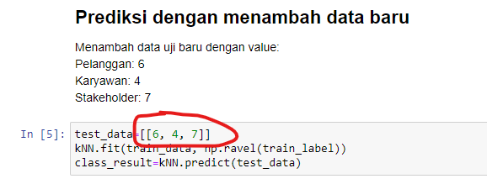

**Lampiran Screenshot hasil**

|  |
| --- |
| **Input screenshot disini** |

**Bagaimana interpretasi hasil prediksi di atas?**

|  |
| --- |
| **Ketik interpretasi disini** |